Пусть этот день запомнится надолго -
И первый бал, и первый выпускной,
Все мелкие обиды и тревоги
Уже остались где-то за спиной.

А впереди - рассветы и закаты,
И планов и проектов громадьё...
Уже уходит детство без возврата.
Другая жизнь идёт — встречай её!

16 июня 2023 года в ГКОУ РО Пролетарской школе-интернате прошел Выпускной вечер.

О, эта юность! Пора надежд, мечтаний, юношеского максимализма… Один из дней этой замечательной поры – выпускной вечер в школе, один из переломных дней в жизни каждого человека.
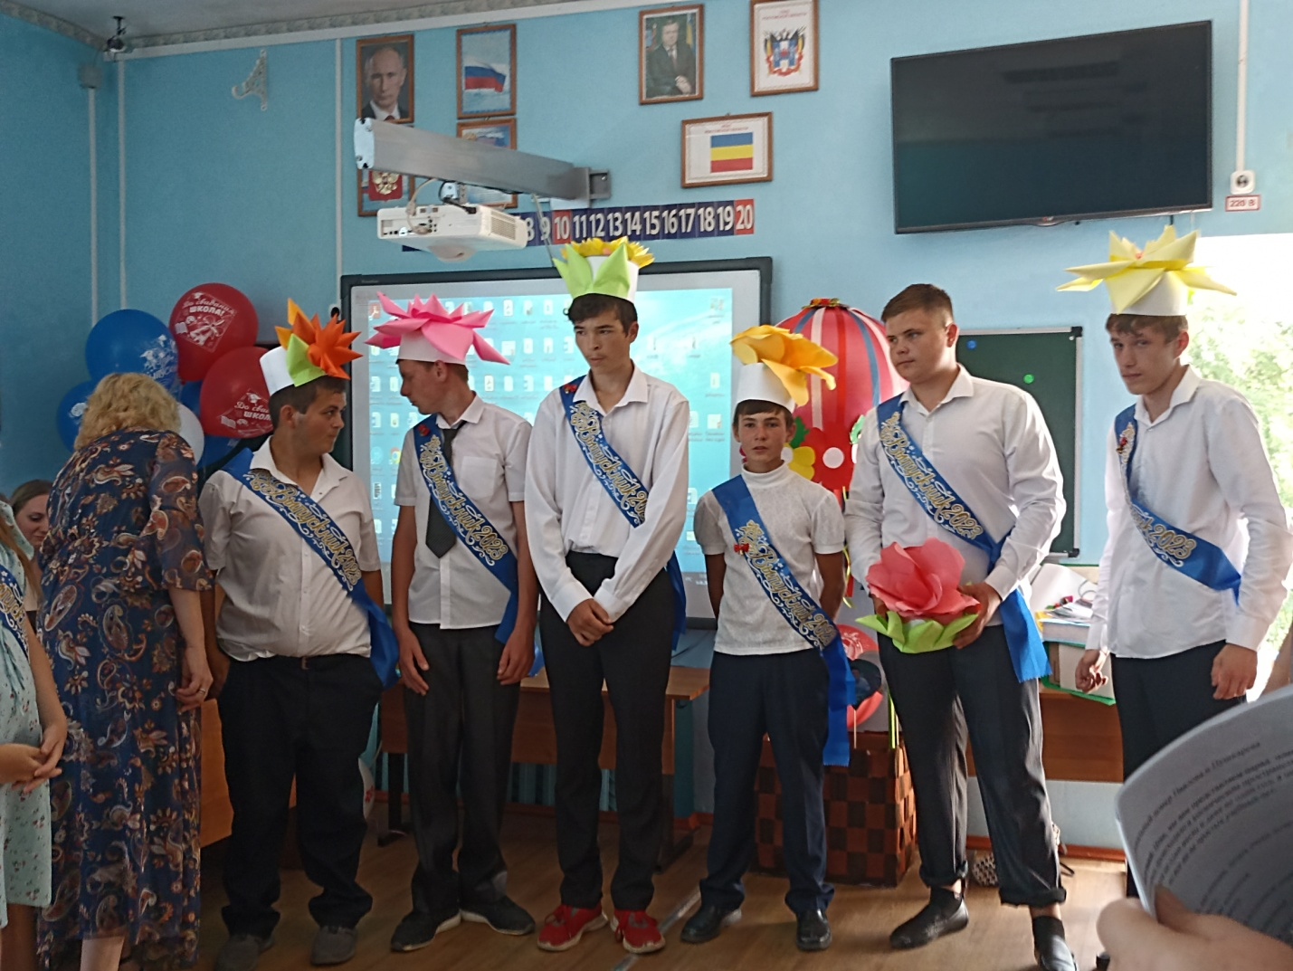

Для выпускников ГКОУ РО Пролетарской школы-интерната выпускной вечер состоялся 16 июня. Звучит торжественная музыка и в зал входят выпускники 2023 года. Восемь юношей и девушек успешно сдали экзамены.
Настал торжественный момент - вручение свидетельств об окончании школы-интерната. Директор Евгения Васильевна Грачева вручила ребятам свидетельства об окончании школы, напутствовала выпускников с особой теплотой.

С окончанием школы выпускников поздравила классный руководитель Пилюшенко Наталья Николаевна. Все выступающие советовали выпускникам распахнуть руки и принять этот огромный мир во владение, верить в себя, быть Человеком в любых предложенных жизнью обстоятельствах, идти по жизни с гордо поднятой головой, никому не позволять сомневаться в их честности и порядочности, пожелали успехов в дальнейшем обучении в других образовательных учреждениях и в выборе профессии.

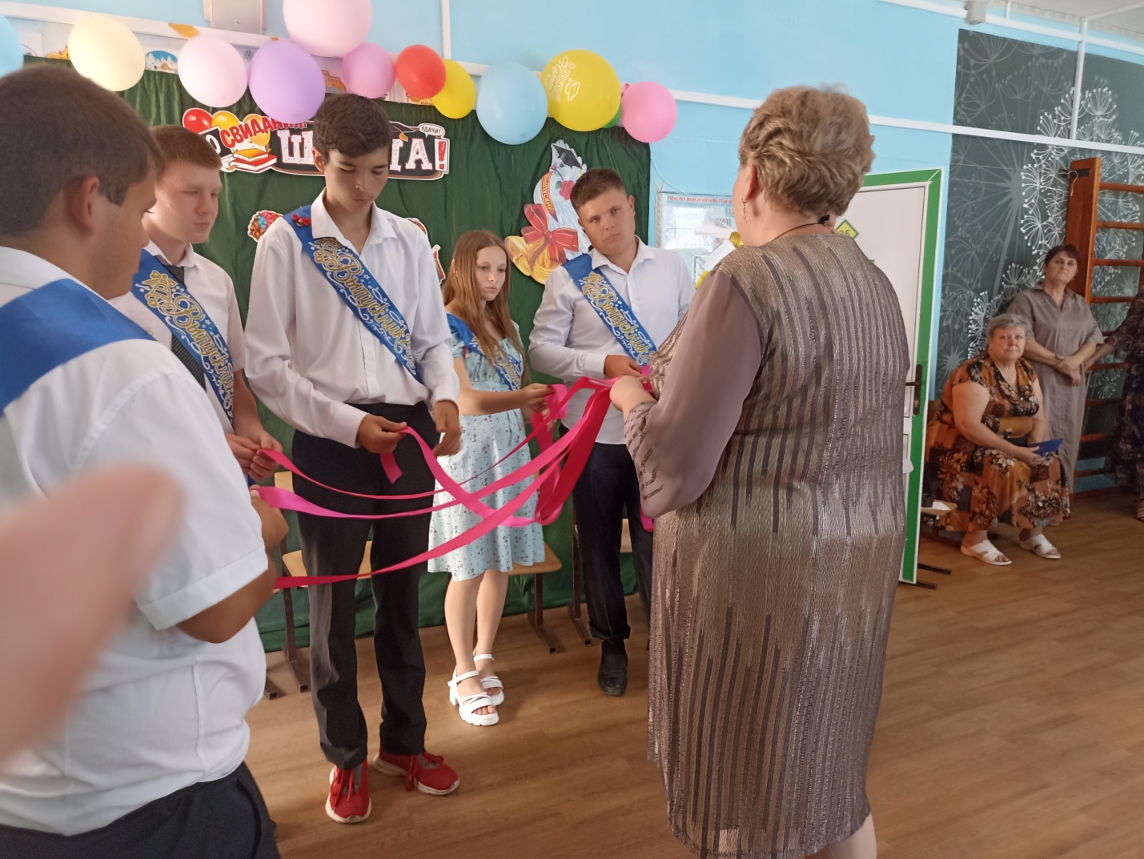

С ответным словом для выпускников выступили их родители, которые выразили огромные слова благодарности администрации школы-интерната, педагогическому коллективу, обслуживающему персоналу за воспитание и обучение их детей.

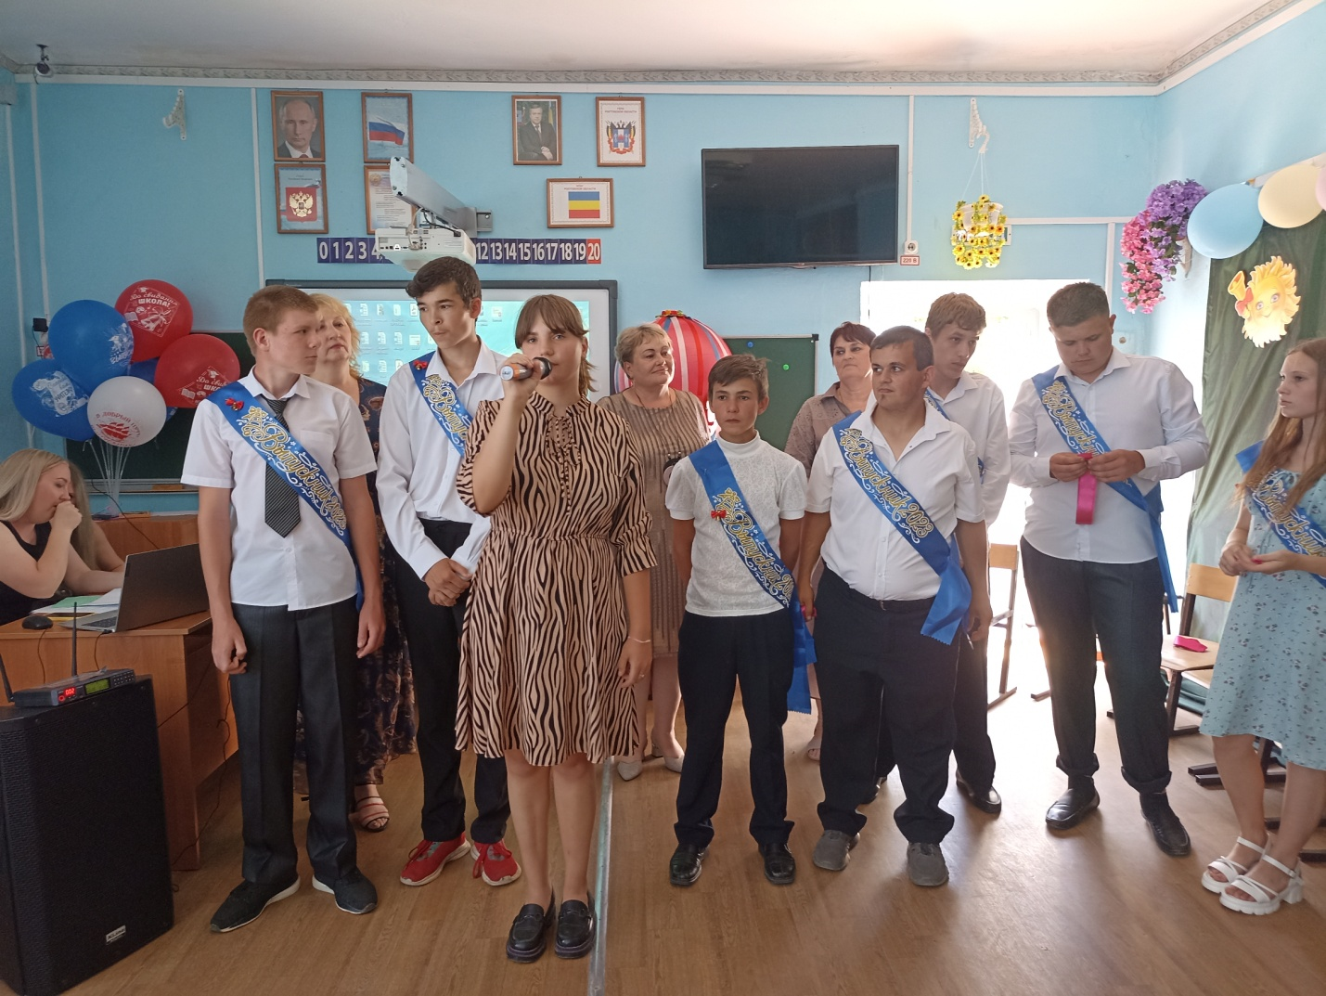

Итак, документы получены, окончен школьный путь, остались в прошлом протоптанные тропинки в школьном дворе, а впереди - неизведанная даль самостоятельной жизни со своими радостями и трудностями, новые впечатления, заботы, разочарования. Так пожелаем же нашим выпускникам удачи и хороших свершений на жизненном пути!
В добрый путь и в добрый час!

Информацию подготовила заместитель директора по ВР А. С Безуглова

